Pautes per l’edició i l’administració del Repositori del Departament d’Educació

material de suport per la biblioteca

Febrer de 2022

2020

Avís legal
Pautes per l’edició i l’administració del Repositori del Departament d’Educació: material de suport per la biblioteca està subjecte a una llicència Creative Commons de Reconeixement- NoComercial-SenseObraDerivada 4.0 Internacional
Elaborat per: Biblioteca del Departament d’Educació
© 2022, Generalitat de Catalunya. Departament d’Educació
CONTINGUT
ESTRUCTURA 4
1. Àmbits, seccions i col·leccions 4
2. Crear un àmbit 4
3. Crear una secció 5
4. Crear una col·lecció 6
5. Editar la plantilla d’una col·lecció 8
6. Com penjar els ítems 9
7. Camps obligatoris al pujar els documents 9
8. Mapar elements d’una col·lecció en una altra 15
9. Ítems privats 16
GESTIÓ D’USUARIS 17
10. Perfils d’usuaris 17
11. Crear grups i assignar-hi membres 17
12. Autoritzacions d’edició als usuaris i als grups d’usuaris 18
13. Permís d’enviament als usuaris 20
14. Revisió, aprovació i publicació 21

ESTRUCTURA
- Àmbits, seccions i col·leccions

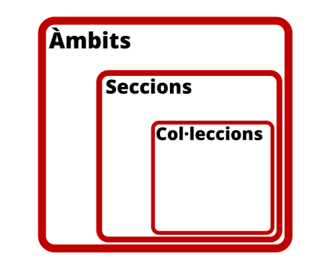 | El Repositori es composa de diferents Àmbits, que se subdivideixen en Seccions i / o Col·leccions.  L’àmbit és la categoria més amplia del repositori i pot contenir seccions i col·leccions però no ítems.  La secció és una categoria dins de l’àmbit. Pot contenir col·leccions però no directament els ítems.  La col·lecció es pot trobar dins d’un àmbit o secció i es tracta de l’espai on es pengen els ítems. No pot tenir subcategories.
Vegem-ne un exemple:
Àmbit | Secció | Col·leccions | Ítems
Institucional | Biblioteca del DE | Materials de difusió | Pla estratègic de la Biblioteca 2020-2025
 |  | Repositori del DE | RDE: el Repositori del Departament d'Educació: descripció, objectius, què és i què conté

- Crear un àmbit
Accedir a l’administració de l’RDE. Per crear àmbits s’ha de ser administrador.

Cliquem sobre Context > Crear àmbit
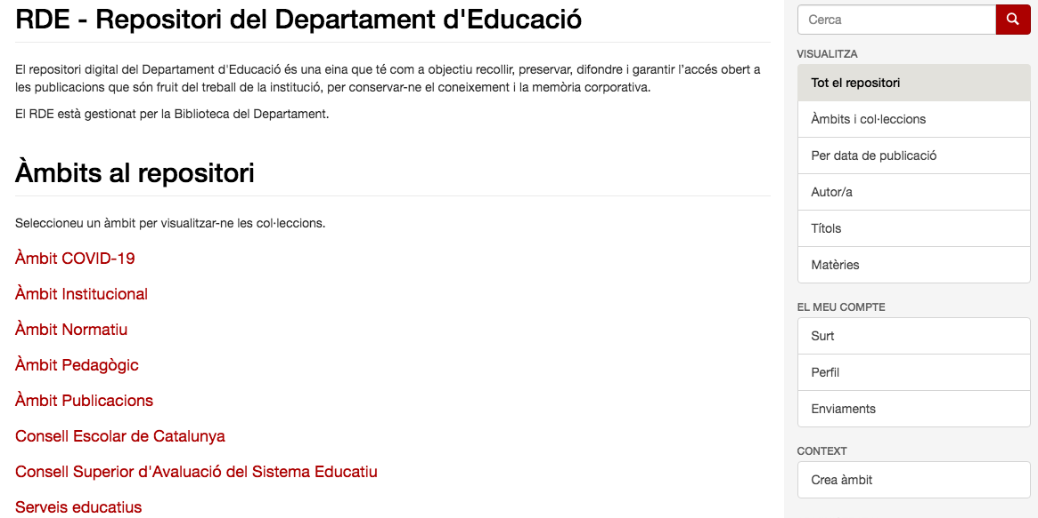

S’obrirà la pàgina de creació de l’àmbit:
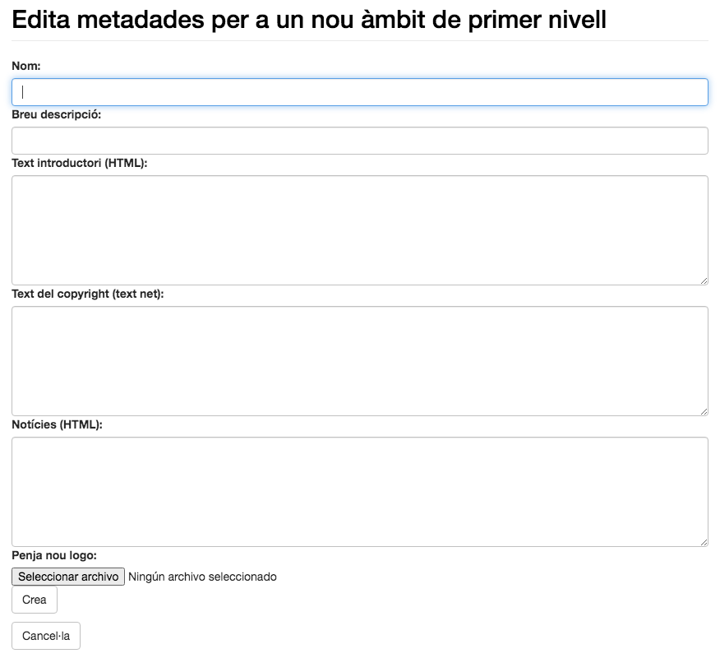

Introduïm el nom del nou àmbit i pengem el logo que el representarà.
Premem el botó Crear.

- Crear una secció
Des de Context > Crea secció
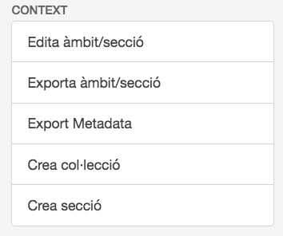

- Crear una col·lecció
Des de Context > Crea col·lecció
S’obre la pantalla d’edició de la Col·lecció
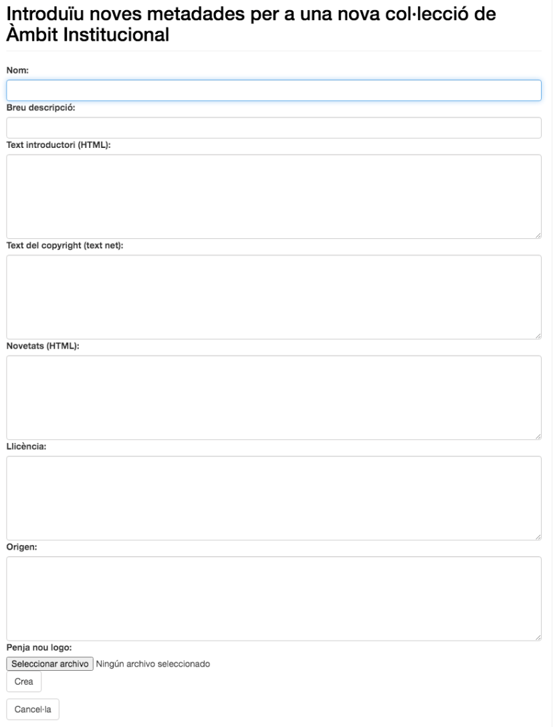

Introduïm el nom de l’àmbit, el text introductori de la col·lecció (sempre que sigui necessari), pengem un logo representatiu i ho desem.

Es crearà la col·lecció. Premem sobre Torna.
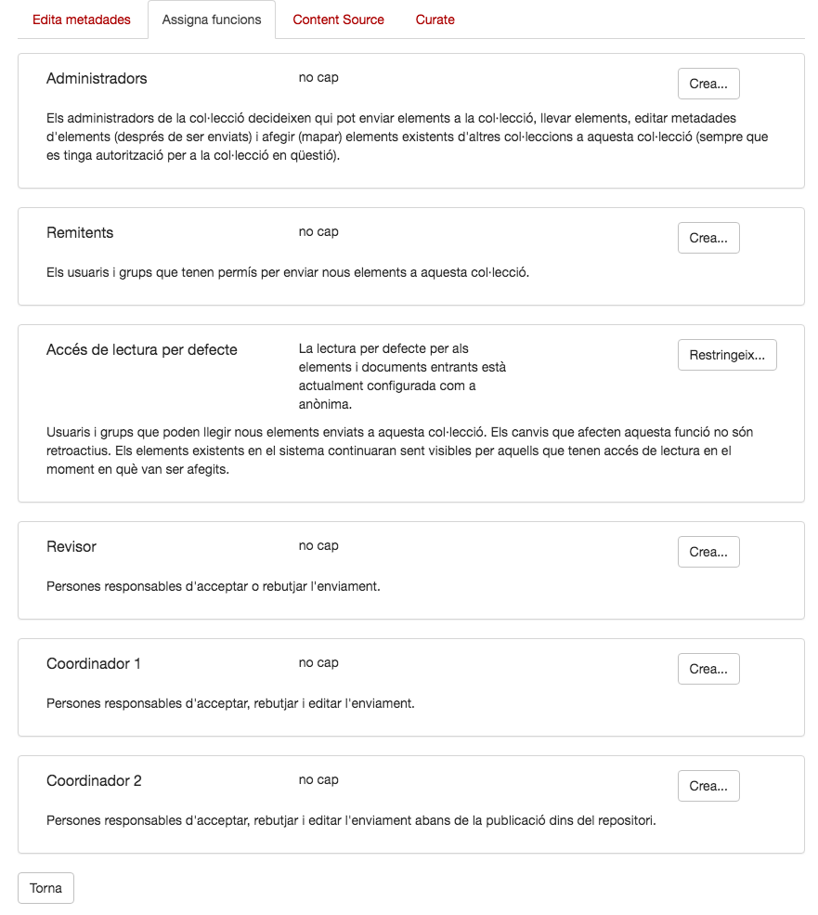

- Editar la plantilla d’una col·lecció

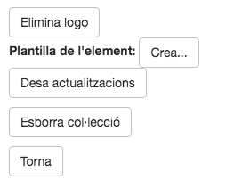 | Entrem dins la nova col·lecció prement sobre Edita col·lecció. Des d’allà podrem confeccionar la plantilla.

Ja podem elaborar la plantilla introduint els elements comuns de la col·lecció, per exemple l’editor, parts de la citació, tipus de document, matèries, departament, any…

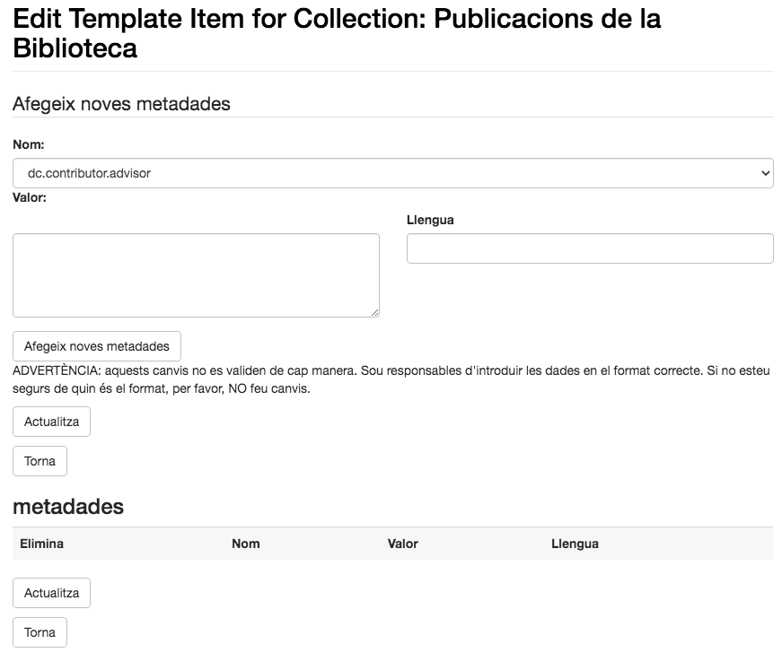

ENVIAMENT D’ELEMENTS
- Com penjar els ítems

Autenticació > Accedir a l’àmbit > Triar secció/col·lecció on s’allotjarà l’ítem > Clicar sobre l’enllaç “Envia un nou element a aquesta col·lecció”.

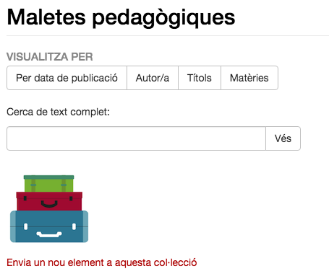

- Camps obligatoris al pujar els documents

- Apartat Descriu

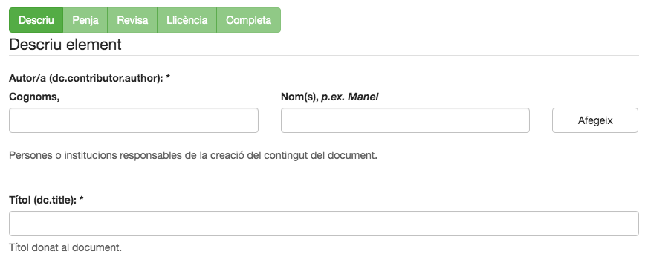

Autor (dc.contributor.author)
Exemples:
Departament d’Educació / Ensenyament
Departament d’Educació. Gabinet Tècnic
Departament d'Educació. Direcció General de Centres Públics
Consell Escolar de Catalunya
Adroher, Olga

Títol (dc.title): Títol de la portada o part principal del document+[format] (si és necessari)+(data)
Aclariments per als centres públics de titularitat del Departament d'Educacio en el curs 2020-2021 (30.07.2020)
Preservació digital, per què? [infografia] (2019) ﻿

Any (dc.date.issued): data de creació del document. Pot ser any, aaaa/mm o aaaa/mm/dd.
2020
2020/08
2020/08/16

Publicat per (dc.publisher): Escollirem la forma correcta per a cada document.
Departament d'Educació / Ensenyament

Tipus del document (dc.type): seleccionar de la llista segons el material treballat.
Seleccionarem l’opció “Altres” per normativa i documents inclassificlables sota altres epígrafs.

Versió del document (dc.description.version): normalment serà “Versió publicada" o “Versió actualitzada”.

Llengua (dc.language.iso): seleccionar la llengua del document del desplegable.

Pàgines (dc.format.extent)
Exemples:
Per documents paginats: 88
Si desem més d’un document: 3 fitxers
Enregistrament vídeo: 1 enregistrament de vídeo (2 h 7 m 3 s)

Paraules clau (dc.subject.other): Matèries Lemac.

Accés al text complet (dc.rights.accessLevel): Sense embargament a no ser que el material indiqui el contrari.

Citació (dc.identifier.citation)
Títol. Elaboració: XXX. Barcelona: Generalitat de Catalunya. Departament d’Educació. Servei de Difusió, 2020.
Exemple:
RDE: el repositori del Departament d'Educació: descripció, objectius, què és i què conté. Elaboració: Biblioteca del Departament d'Educació. Barcelona: Generalitat de Catalunya. Departament d'Educació, 2020.

- Apartat Penja
Fitxer: seleccionar el fitxer descrit.
Descripció del fitxer: escriure el nom de fitxer que volem que aparegui visible al repositori, seguint sempre la mateixa estructura de títols. (Veure a continuació l’apartat “Fitxers de l’element”).

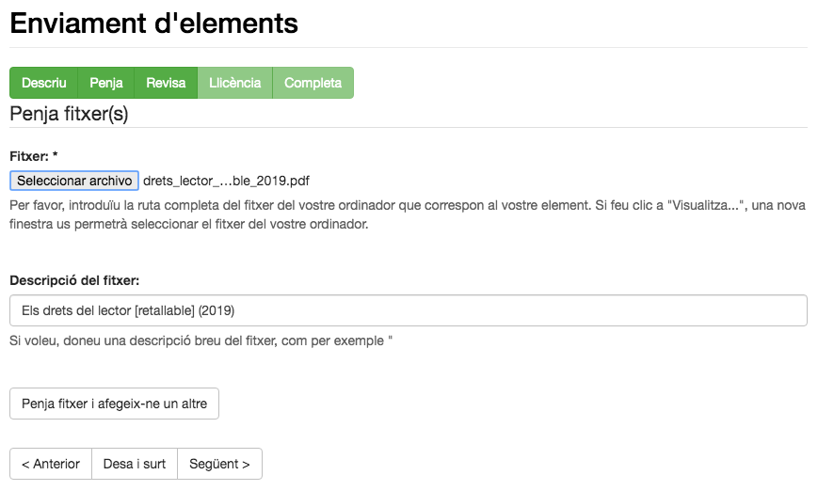

- Apartat Revisa
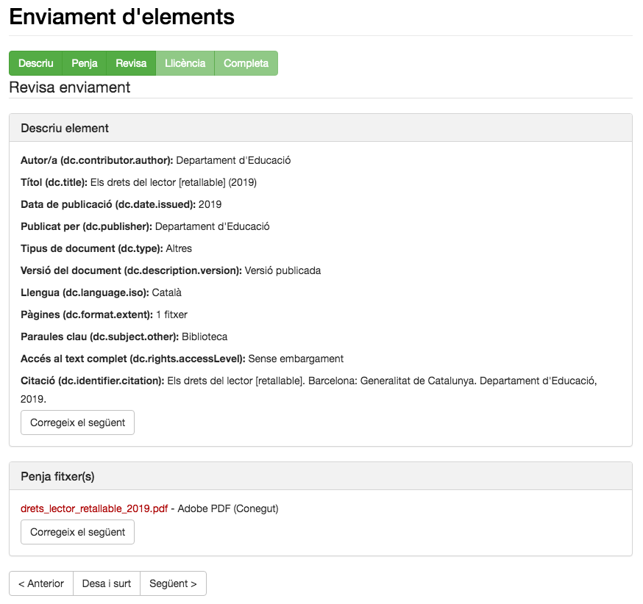

- Apartat Llicència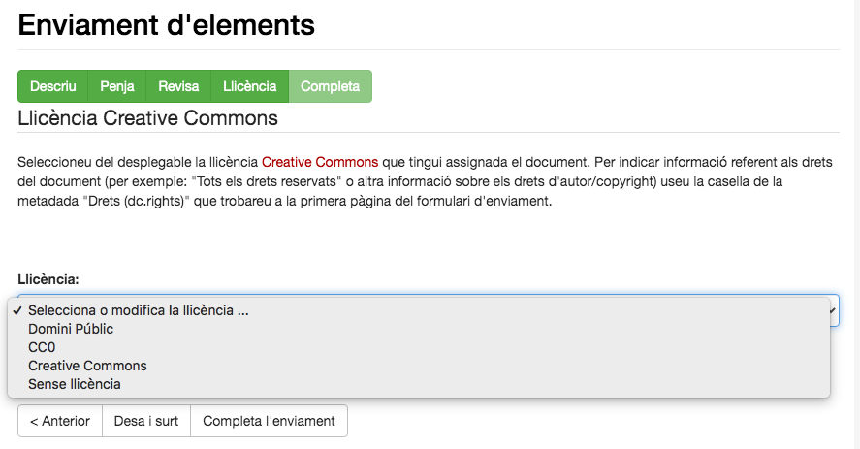

Seleccionarem el tipus de llicència del document.

En cas que tingui llicència Creative Commons:

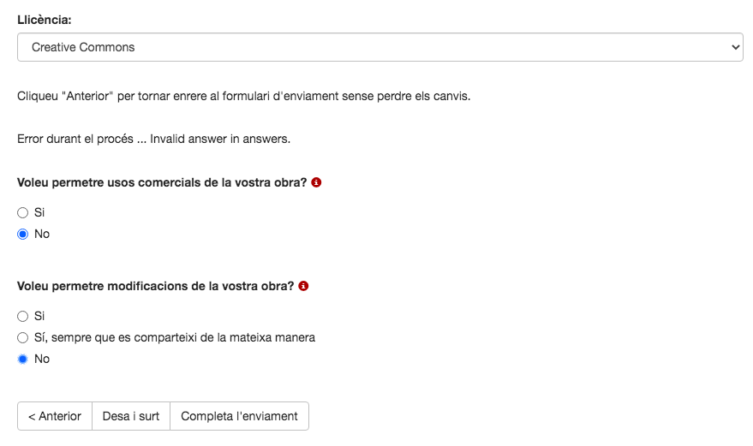

Quan els catalogadors acaben de pujar els documents, els apareix el missatge següent:

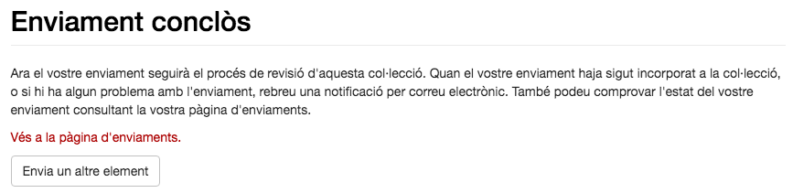

Clicar sobre l’enllaç i accedir als enviaments pendents d’aprovació:
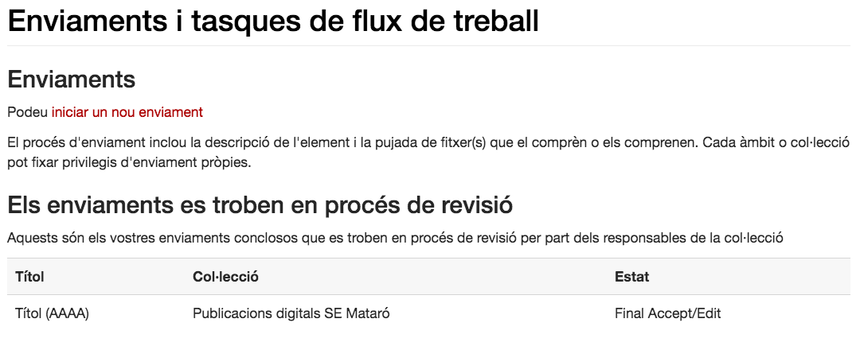

Les revisores de catalogació (Coordinadores 2) reben un correu avisant que hi ha elements per validar:
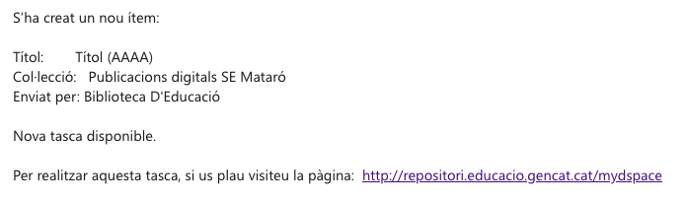

Accedim a Enviaments, i a la part inferior apareixen els enviaments pendents:

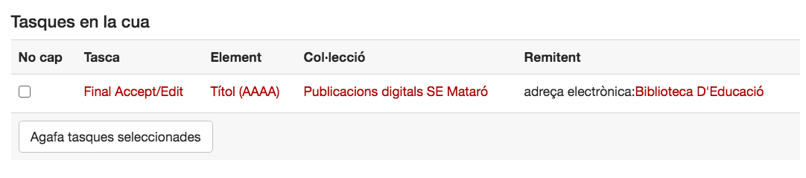

Seleccionem > Agafa tasques seleccionades
L’enviament passa a:
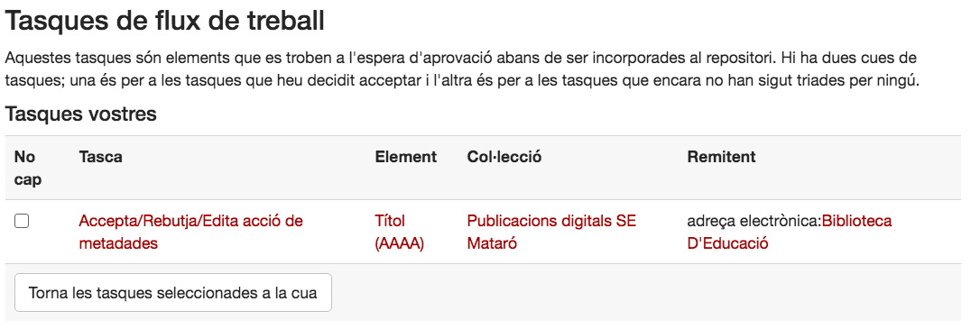

Premem sobre Accepta/Rebutja/Edita acció de metadades de l’element que hem de validar:
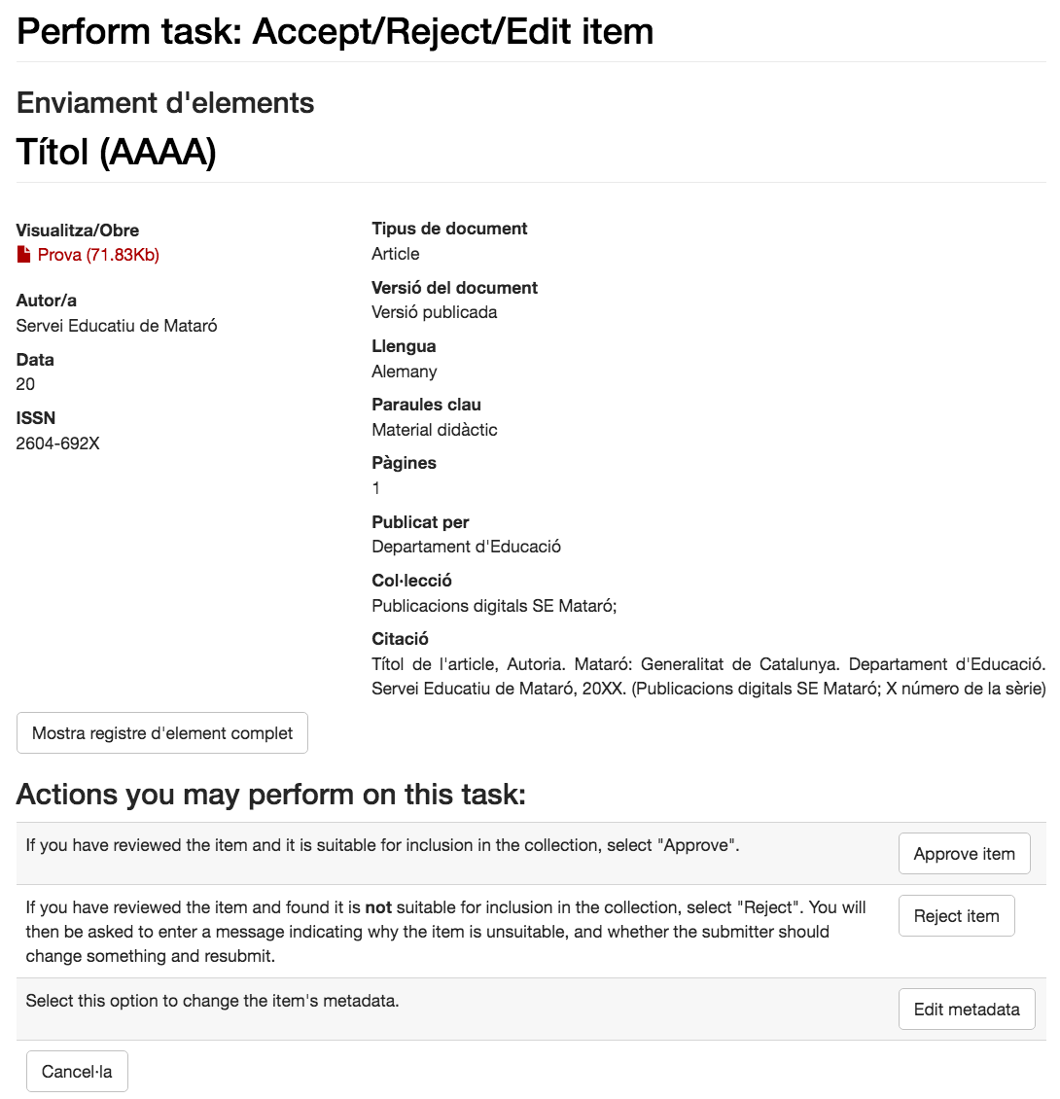
Edit metadata > Repassar catalogació, comprovació del fitxer, dates, etc. > Approve item
L’usuari que ha enviat el document rep al correu un avís d’Enviament aprovat i arxivat.
- Mapar elements d’una col·lecció en una altra

Al repositori apareix la necessitat de mantenir estructures complexes de comunitats i col·leccions, en què normalment apareix algun tipus de coincidència.

Derivat d'aquest fet, es requereix que determinats objectes (ítems) pertanyin a més d'una col·lecció, el que habitualment es denomina mapar un ítem a múltiples col·leccions. És a dir, aquesta opció permet mapar (mostrar en una altra col·lecció sense duplicar les dades) un ítem perquè aparegui en una altra col·lecció.

Pengem l’ítem a la primera col·lecció on ha de pertànyer > Anem a la segona col·lecció a la qual ha de pertànyer > Menú dret: Context > Mapador d’elements

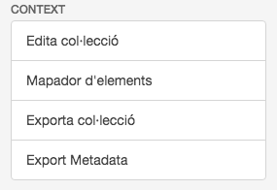

Seleccionem el títol concret que ha d’aparèixer a més d’una col·lecció

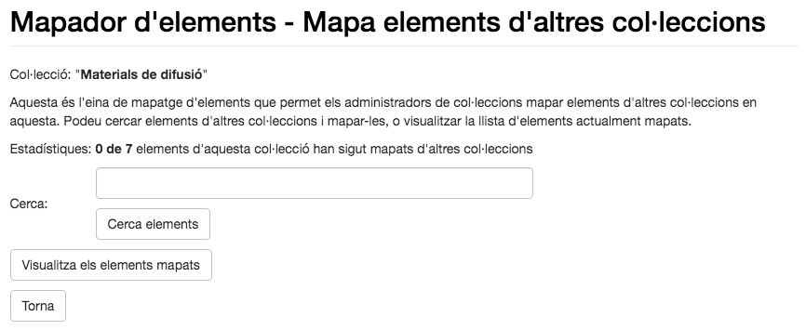

Fem la cerca del document que volem mapar.
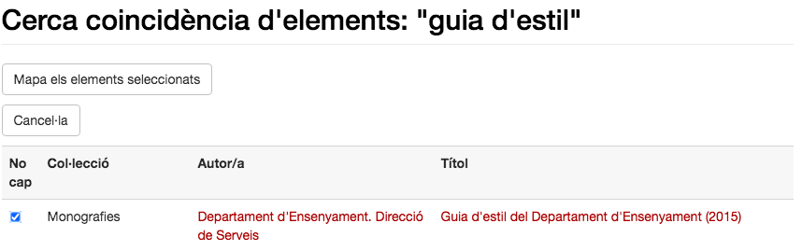

I cliquem sobre “Mapa els elements seleccionats”.

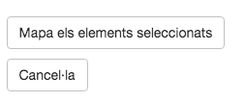

- Ítems privats

Entrem dins del registre que volem ocultar: Edita aquest element > Make ítem privat

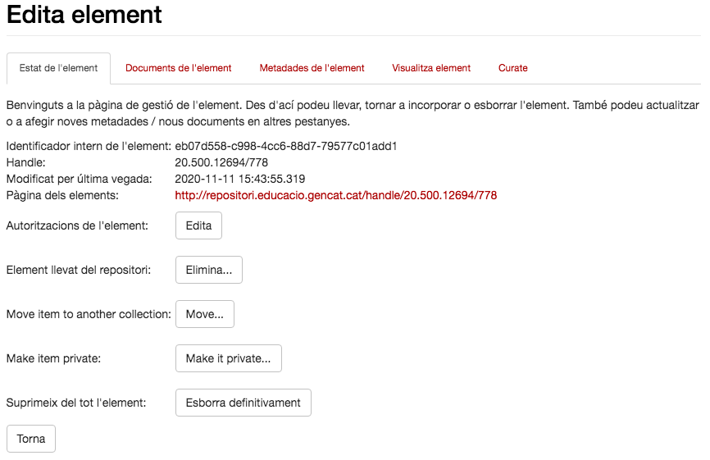

Els ítems privats es recuperen des de la pàgina d’Inici > Content Administration > Private Items.

GESTIÓ D’USUARIS

- Perfils d’usuaris

El personal de la Biblioteca és l’administrador dels diferents perfils d’usuari de l’RDE.
Per donar permisos als diferents catalogadors, els usuaris primer s’hi han d’enregistrar.

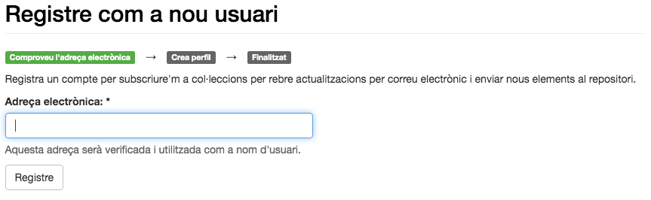

Rebran una confirmació via correu per donar-se d’alta:
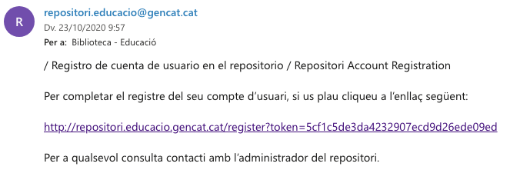

Un cop enregistrats, l’administrador els pot donar els diferents permisos necessaris per treballar.

- Crear grups i assignar-hi membres
Crearem un grup per cada servei, servei educatiu o unitat, encara que només tingui un membre, per poder adjudicar els privilegis de grup.

Per a unitats de SSCC, ST i altres, estudiarem el nivell d’accés per donar el màxim de permisos sense posar en perill la integritat de les col·leccions, dades i documents.

Seleccionem Grups i accedim a la pantalla de Gestió de grups.

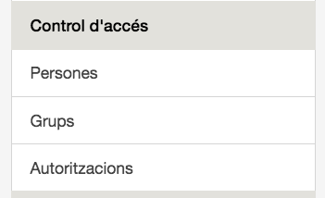
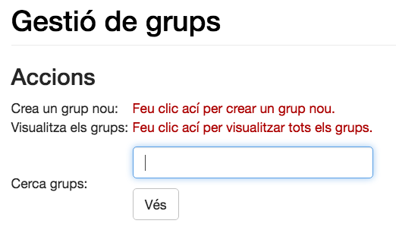

Feu clic aquí per crear un nou grup > Adjudiquem un nom al grup en majúscules > Membres per afegir > Desa

Exemple: SE GARRIGUES
Cerquem els membres que volem afegir al grup > Afegeix > Desa

- Autoritzacions d’edició als usuaris i als grups d’usuaris
Crearem una nova col·lecció sota l’ambit o secció que li correspongui.

Crearem les autoritzacions corresponents als usuaris que hagin d’editar la col·lecció.

Les unitats estaran autoritzades per editar la seva secció i col·leccions.

Control d’accés (menú dret) > Autoritzacions > Administreu privilegis d'autorització

Triem l’opció Autoritzacions d'àmbits/col·leccions i clicarem en la col·lecció que ens interessa per editar-ne els privilegis.

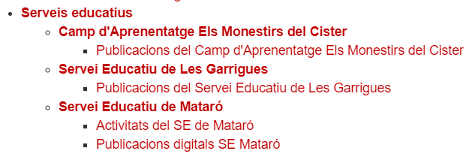

Cliquem a Afegir nous privilegis > Feu clic aquí per afegir nous privilegis.

Seleccionem i afegim d’un en un els privilegis d’escriptura (WRITE) i modificació (ADD).
No treurem mai el privilegi READ, que impediria la visualització de l’element.

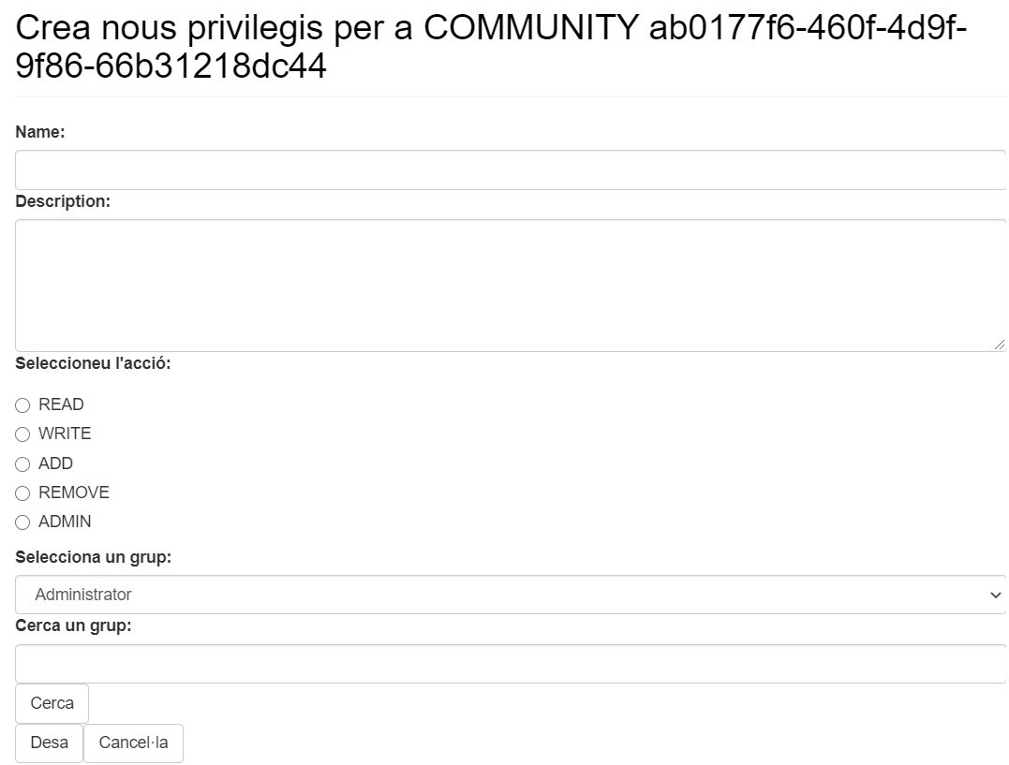

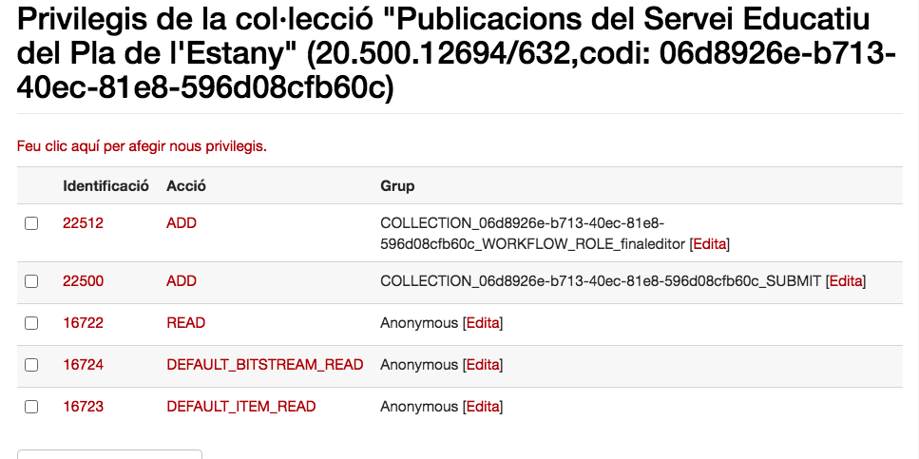

- Permís d’enviament als usuaris

Des de la pantalla de la col·lecció a la que volem donar permís d’enviament, seleccionem “Edita col·lecció”.

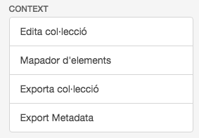

Anirem a: Col·lecció > Edita col·lecció (menú dret) > pestanya Assigna funcions

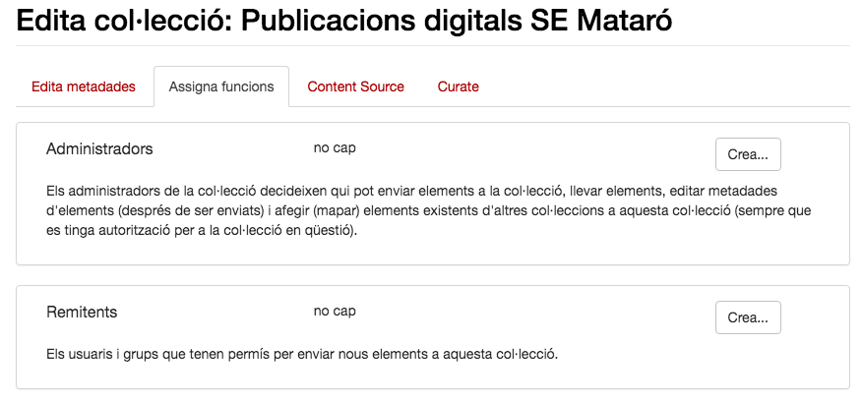

A l’apartat Remitents afegirem el grup d’usuaris al que donem permís d’enviament (botó Crea i Desa).

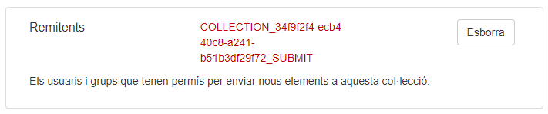

- Revisió, aprovació i publicació

Hi ha el rol de Revisió, aprovació i publicació que cal afegir a la col·lecció a la que donem permisos.

A l’apartat Coordinador 2 afegirem el grup “Coordinadores 2” (botó Crea i Desa).

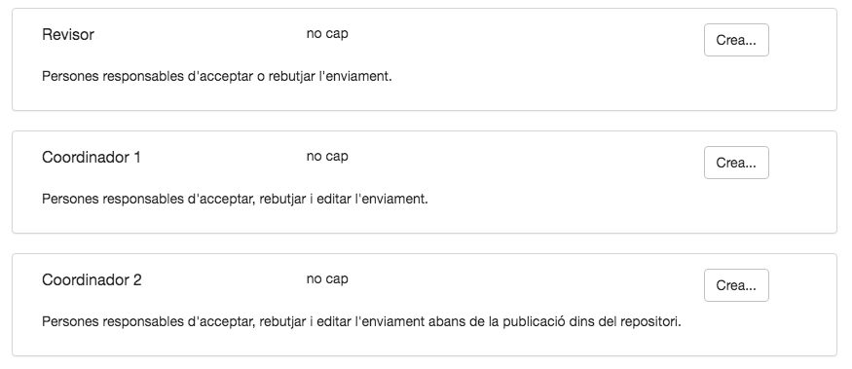

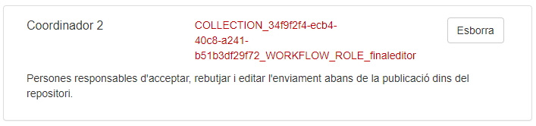

Les revisores catalogadores rebran al seu correu els avisos d’elements pendents de revisar i aprovar i podrán fer-ho mitjançant l’apartat Enviaments del menú dret.

